Министерство образования Российской Федерации

ГОСУДАРСТВЕННЫЙ УНИВЕРСИТЕТ УПРАВЛЕНИЯ

Факультет: Прикладная информатика

Кафедра: Информационные технологии и системная аналитика

ЯЗЫКИ И МЕТОДЫ ПРОГРАММИРОВАНИЯ

Лабораторное занятие №4 на тему:

«ООП в Java»

Преподаватель:

Авдеев В.С.

Студент:

-

Группа:

-

Москва 2024

Цель занятия
- Понять принципы ООП
- Применять ООП при написании программ
- Использовать правила чистого кода

Ход занятия
Концепции ООП являются основополагающими элементами и составляют основу языка программирования Java. Объектно-ориентированный подход позволяет нам описывать классы, определять методы и переменные таким образом, чтобы затем использовать их вновь, частично либо полностью, без нарушения безопасности. В рамках данного подхода выделяют следующие термины:

- Абстракция в Java – это процесс скрытия деталей реализации и представления только функциональности. В простых словах, это способ создания простых моделей сложных систем, скрывая сложные детали и выделяя необходимые функции. Абстрактным называют класс, который не может иметь экземпляров. Также, он может содержать абстрактные методы (методы без реализации). Для того чтобы сделать класс абстрактным, необходимо применить ключевое слово abstract. Вот некоторые данные об абстрактных классах:
- Абстрактный класс не может иметь ни одного экземпляра.
- Если мы наследуем абстрактный класс, то мы должны имплементировать все его абстрактные методы (методы без реализации).
- Абстрактный класс может содержать обычные и/или абстрактные методы.
- Если класс содержит хотя бы один абстрактный метод, то он должен быть объявлен, как абстрактный.
Давайте создадим простую программу, которая описывает абстрацию и выполняет действия над ней (Рис. 1)

ПЕРЕПИСЫВАЕМ ПРОГРАММУ КАК НА СКРИНШОТАХ:

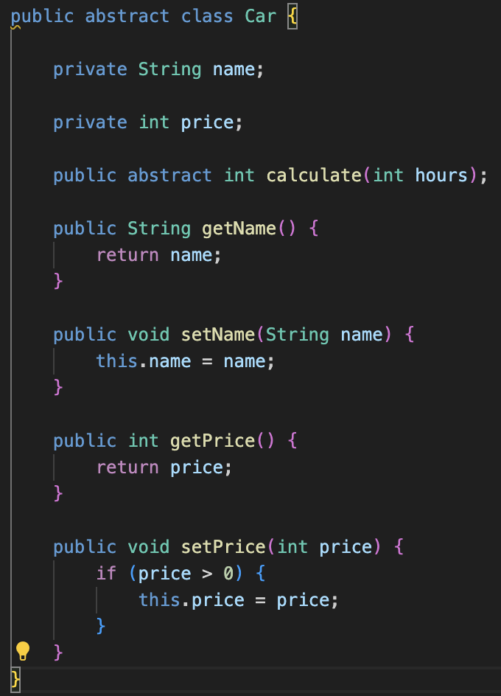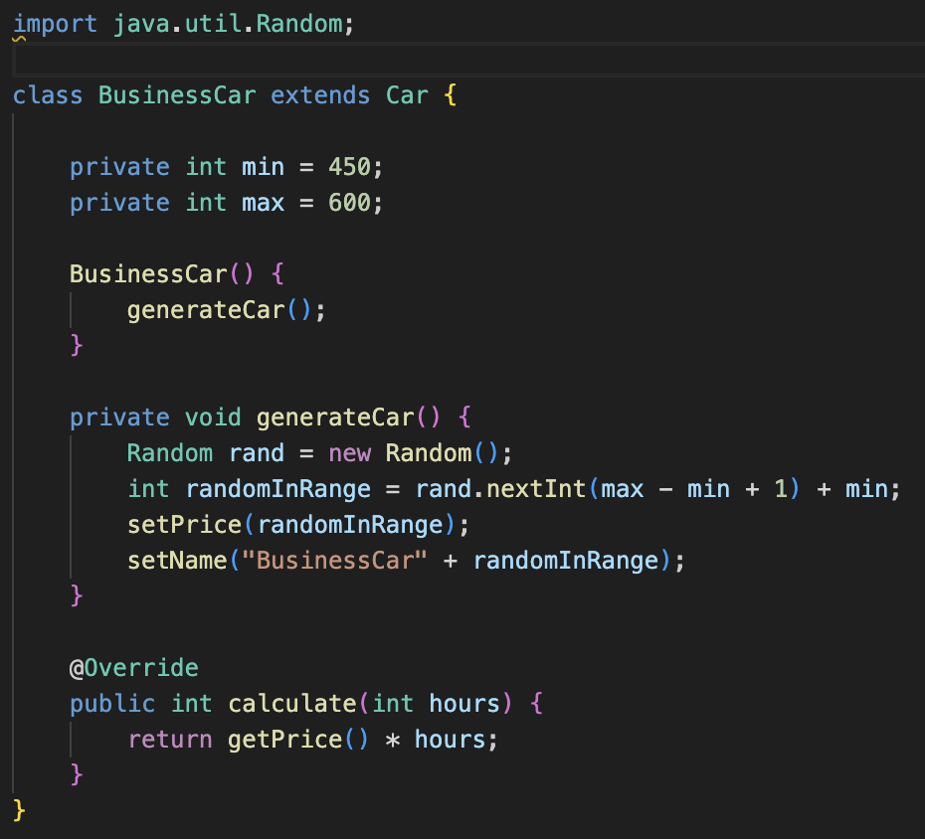
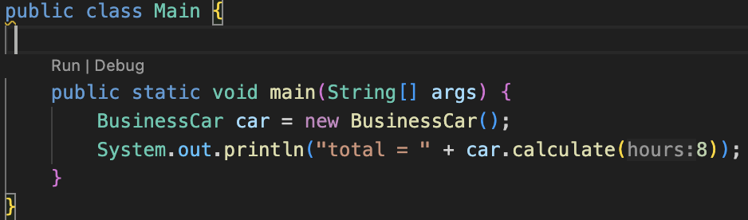
Рис. 1 - Абстрактный класс

Мы расширили класс BusinessCar благодаря абстрактному классу Car при помощи ключевого слова extends. Также мы переопределили метод calculate() в классе BusinessCar.
- Инкапсуляция в Java — это процесс сокрытия внутренних деталей реализации объекта и предоставления внешнему миру только необходимых методов для взаимодействия с объектом. Это помогает упростить код, предотвращает нежелательное изменение состояния объекта и улучшает безопасность. В Java инкапсуляция достигается с помощью модификаторов доступа и методов доступа (геттеров и сеттеров). Модификаторы доступа определяют видимость переменной или метода:
- private: доступен только внутри класса
- default (отсутствие модификатора): доступен внутри пакета
- protected: доступен внутри пакета и для наследников класса
- public: доступен отовсюду

Давайте создадим класс, который описывает пассажира (Рис. 2)

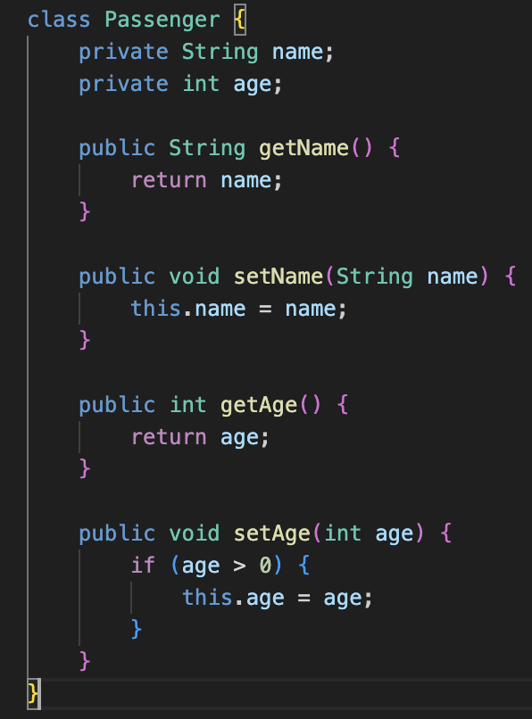
Рис. 2 - Passenger.java

В примере выше мы создаем класс Passenger с закрытыми полями name и age. Доступ к этим полям осуществляется через геттеры и сеттеры. Таким образом, мы контролируем доступ к полям и можем, например, предотвратить установку отрицательного значения возраста.

- Наследование - это механизм, который позволяет описать новый класс на основе существующего (родительского). При этом свойства и функциональность родительского класса заимствуются новым классом. Разница с абстракцией только в том, что вы не можете создавать объекты абстрактного родительского класса только его потомков. Смысл абстрактных классов в том, чтобы предотвратить создание объектов для тех классов, которые не предназначены для использования напрямую, а только для создания потомков на их базе.

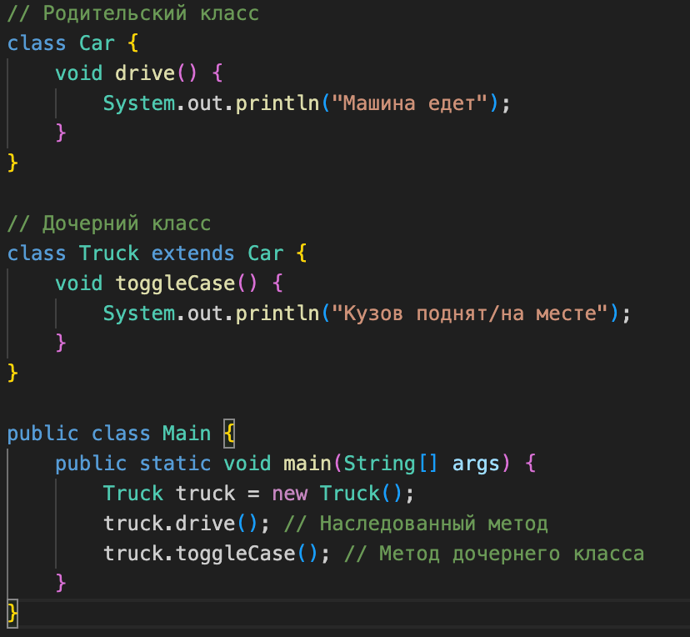
Рис. 3 - Наследование

В этом примере (Рис. 3) класс Truck наследует метод drive() от класса Car, но также имеет свой собственный метод toggleCase(). Это демонстрирует, как дочерний класс может использовать методы родительского класса и добавлять свои собственные методы. Наследование позволяет создавать более специализированные классы на основе общих классов, что упрощает разработку и поддержку кода.

- Полиморфизм - возможность применения одноименных методов с одинаковыми или различными наборами параметров в одном классе или в группе классов, связанных отношением наследования.
Подготовьте ранее написанный класс Car. Давайте создадим на основе него еще наследника EconomCar (Рис. 4) и зададим ему параметры:

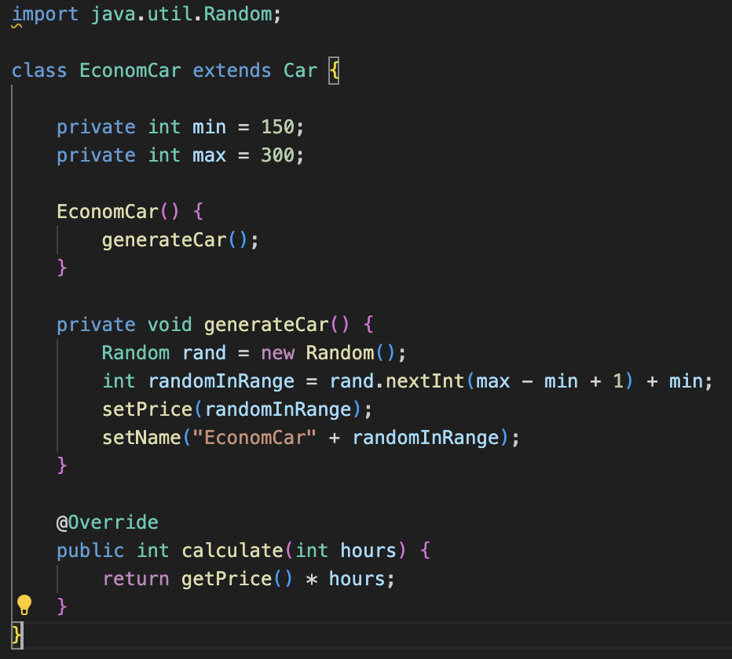
Рис. 4 - EconomCar.java

Пример полиморфизма в Java и использования объектов в программе (Рис. 5):
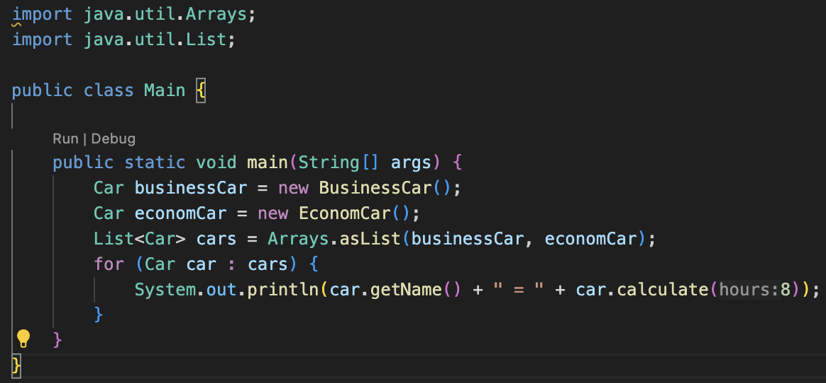
Рис. 5 - Пример полиморфизма
Переменным businessCar и economCar присвоили значение одного из наследников. Ссылка на объект интерпретируется, как ссылка на базовый класс. Причем компилятор делает это автоматически и неявно.
На основе кода примера можно показать, что тип класса, объявленный слева от знака присваивания Сar, имеет несколько форм (типов), объявленных справа BusinessCar, EconomCar. Каждая из форм может иметь собственное уникальное поведение для общей функциональности, определенной в суперклассе (базовый или родительский класс) — метод calculate. То есть метод, объявленный в суперклассе, может быть по-разному реализован в наследниках. В данном случае мы имеем дело с переопределением метода, а это именно то, что создает многообразие форм (поведений).

Задача: Используйте и модифицируйте ранее написанный код Car.java и др. Нужно посчитать прибыль таксопарка за рабочий день (8ч). Создайте класс TaxiService.java, который будет отвечать за расчеты. Остальные классы в отдельных файлах. Результат решения загрузите на GitFlick с названием lab4. Будем считать, что в таксопарке 16 машин. Каждая вторая машина тарифа Бизнес класса. Таксисты работают по счетчику (для простоты счета в часах). Кол-во часов может быть случайное в зависимости от выполненных заказов (но не больше рабочего дня). Тарификация за час поездки: Эконом = случайная цена от 150 до 300 руб, Бизнес = случайная цена от 450 до 600 руб. Посчитать доход таксопарка за рабочую неделю (5д).
Дополнительная задача: Нам нужны эффективные таксисты, поэтому будем мотивировать коллектив через увольнение. Каждый день увольнять таксиста с низким доходом в конце дня. Посчитать доход таксопарка за рабочую неделю (5д).

